Конспект уроку з природознавства
«Орієнтування на місцевості. Компас.»



Підготувала
Вчитель початкових класів
Фуч М. І.

Тема. Орієнтування на місцевості. Компас.
Мета. Сформувати уявлення про орієнтування на місцевості за місцевими ознаками та вміння орієнтуватися за ними. Сформувати поняття про компас. Ознайомити з історією використання компаса. Сформувати вміння користуватися компасом для визначення сторін горизонту. Розвивати просторові уявлення. Виховувати інтерес до предмету.
Обладнання: робочі зошити, компаси, презентація, мультимедійна дошка.
Хід уроку:
I. Організація класу до уроку
II. Перевірка домашнього завдання
2.1. Хвилинка календаря
Який сьогодні день?
Число?
Яка температура повітря?
Який стан неба?
Чи є сьогодні вітер, які інші явища?
Що вплинуло на зміни в природі?
Отже, який ми можемо зробити висновок?
2. Тестування (додаток 1)
1. Що називається горизонтом?
а) Частина земної поверхні, яку ми можемо бачити очима;
б) видима частина суші;
в) все те, що ми бачимо перед собою.
2. Що таке лінія горизонту?
а) Уявна лінія, яка проходить на однаковій відстані від полюсів;
б) уявна лінія, по якій небо ніби з’єднується з землею;
в) уявна лінія, яка проходить через центр Землі.
3. Скільки є основних сторін горизонту?
а) 8;
в) 6;
в) 4.
4. Як називається сторона горизонту, де Сонце знаходиться опівдні?
а) Захід;
б) південь;
в) північ.
III. Актуалізація опорних знань
3.1. Фронтальне опитування
Що називається горизонтом?
Що називається лінією горизонту?
За яких умов розширюється горизонт?
Чи можна довести, що лінія горизонту – це уявна лінія?
Обґрунтуйте свою думку.
Перегляд хмарки слів (додаток 2)
Накреслити коло (на дошці). Позначити на ньому основні й проміжні сторони горизонту (1 учень біля дошки). (додаток 3)
Що означає орієнтуватися на місцевості?
3.2. Індивідуальне опитування
Як визначити сторони горизонту за Сонцем? (розповісти і показати).
3.3. Географічний диктант: 3 клітинки на північ, 1 клітинка на південний схід, 1 клітинка на схід, 1 клітинка на північний схід, 3 клітинки на південь, 1 клітинка на південний захід, 4 клітинки на схід, 3 клітинки на північ, 1 клітинка на схід, 4 клітинки на південь, 1 клітинка на південний захід, 3 клітинки на південь, 2 клітинки на захід, 1 клітинка на північ, 1 клітинка на схід, 2 клітинки на північ, 2 клітинки на захід, 3 клітинки на південь, 2 клітинки на захід, 1 клітинка на північ, 1 клітинка на схід, 2 клітинки на північ, 1клітинка на північний захід, 1 клітинка на північ, 1 клітинка на північний захід.
IV. Постановка мети і завдань уроку.
4.1. Розповідь учителя У Івасика і Марійки тато лісник. Хатинка лісника знаходиться поблизу лісового озерця. Мама приготувала обід і попросила дітей віднести його татові. Вона наказала йти лісовою стежиною і не звертати з неї, оскільки ліс густий і темний. Івасик запитав, в якому напрямку розташовані лісове озеро і хатинка. Мама відповіла, що у південному від їхнього двору. Діти зібралися і весело пішли до лісу. Зайшовши до нього, Марійка помітила великого білого гриба. Вона показала свою знахідку братикові, і вони, бігаючи від дерева до дерева, почали шукати гриби й непомітно звернули зі стежки. Через деякий час діти озирнулися – ліс став густішим, а стежка зникла. Сонце заховалося за хмари, і в гілках зашумів вітерець. Марійка заплакала, а Івасик почав думати, як вибратися з гущавини і донести обід татові. Він згадав, що хатка лісника знаходиться у південному напрямку.
Питання до учнів:
1. А як же визначити де південь?
2. На яку місцевість потрапили діти?
3. Чи можна визначити в лісі сторони горизонту за Сонцем?
4. Чому?
5. Що ж порадити Івасикові та Марійці?
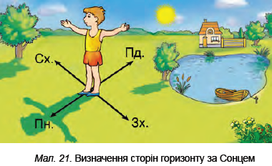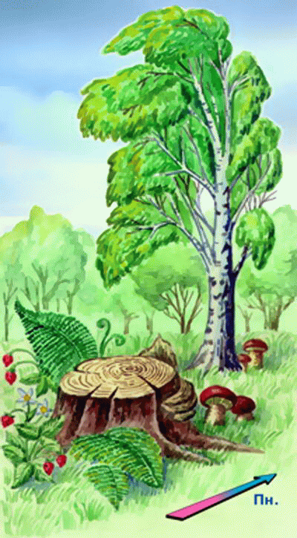
V Вивчення нового матеріалу.
Діти, уявіть, що ви вирушили на кораблі в далеку морську подорож. Корабель потрапив у дуже густий туман і збився з потрібного напрямку. Як вивести його на заданий курс? Чи можна це зробити за допомогою тих способів орієнтування, які вже відомі? Чому?
В таких випадках використовується прилад, за допомогою якого точно визначаються сторони горизонту.
Під склом знаходжусь я,
На північ і на південь дивлюсь.
Якщо зі мною підеш – Назад дорогу легко знайдеш. (компас)
Що це? Чому ви так думаєте?
Інформаційне повідомлення «Що таке компас» (вчитель роздає компаси)?
Розгляньте його. Найважливіша складова компаса – намагнічена стрілка на сталевій голці. Її кінці забарвлені у синій і червоний кольори. В коробці знаходиться циферблат, на ньому позначені сторони горизонту. Синій кінець стрілки показує на північ, а червоний – на південь.
Історія виникнення компаса
— Люди з давніх часів шукали способи надійного орієнтування, особливо у відкритому океані або в пустелі. Коли вони відкрили дивовижну властивість магніта, а саме те, що магнітна стрілка завжди показує певний напрям (з півночі на південь або з півдня на північ) — з’явився і компас.
Уважають, що компас був винайдений у Китаї 2,5 тисячі років тому і називався «той, що відає півднем», оскільки спочатку стрілка компаса вказувала на південь.
Він мав вигляд розливальної ложки з магнітного железняка з ретельно відполірованою опуклою частиною. Цією опуклою частиною ложка встановлювалася на відполіровану мідну пластину таким чином, що живець не торкався пластини, а вільно висів над нею, і при цьому ложка могла легко обертатися.
У XI столітті в Китаї з’явилася плаваюча стрілка компаса, виготовлена із штучного магніта у вигляді залізної рибки. Вона нагрівалася до червоного кольору й опускалася у посудину з водою. Тут вона вільно плавала, вказуючи своєю головою в ту сторону, де знаходився південь.
У китайців «плаваючу голку» перейняли європейці. Спочатку компас був намагніченою голкою і шматочком дерева, що плавали в посудині з водою.
Незабаром посудину почали прикривати склом, щоб захистити механізм від дії вітру.
VI Фізкультхвилинка (додаток4)
VII Робота за підручником.
Самостійне опрацювання тексту на с. 40-41
Для чого призначений компас?
Яку будову він має?
VIII Узагальнення знань учнів.
Робота з зошитом.
IX Підсумок уроку
Для чого призначений компас?
Які способи орієнтування на місцевості належать до надійних?
Чи дізнались ви щось нове на уроці, і чи є ця інформація цікава для вас?
Що може трапитись, коли користуватись компасом поряд із залізничним переїздом, або під час грози?
Який компас хотіли б створити ви?
Про які способи орієнтування на місцевості ми дізналися ?
X Домашнє завдання
Прочитайте статті у підручнику «Орієнтування на місцевості» і «Компас». Знайдіть у них відповіді на запитання після тексту. Побудуйте відповіді на запитання своїми словами.

